Resolución del Pleno del Instituto de Transparencia, Acceso a la Información Pública y Protección de Datos Personales del Estado de México y Municipios, con domicilio en Metepec, Estado de México, a veinticinco de noviembre de dos mil veinte.

VISTO el expediente electrónico formado con motivo del recurso de revisión número 04120/INFOEM/IP/RR/2020, por la parte recurrente, en contra de la respuesta del Ayuntamiento de Chapultepec, en lo subsecuente El Sujeto Obligado, se procede a dictar la presente resolución.
A N T E C E D E N T E S D E L A S U N T O
PRIMERO. De la Solicitud de Información.
Con fecha cinco de mayo de dos mil veinte, la parte recurrente, presentó a través del Sistema de Acceso a la Información Mexiquense (SAIMEX) ante El Sujeto Obligado, solicitud de acceso a la información pública, registrada bajo el número de expediente 00025/CHAPULTE/IP/2020, mediante la cual solicitó información en el tenor siguiente:
“Solicitamos copia de las Actas de Cabildo del periodo del 1 de Enero de 2019 al 8 de mayo de 2020. Solcitamos se nos informe porque los cabildos no se transmiten en vivo como lo establece la Ley Organica Municipal del Estado de Mexico y quien es el responsable de que la transmision en vivo se deba cumplir.” [Sic]
Modalidad de entrega: a través del SAIMEX.
SEGUNDO. De la respuesta del sujeto obligado.
En el expediente electrónico SAIMEX, se aprecia que el sujeto obligado dio respuesta a la solicitud de información en fecha dieciocho de agosto de dos mil veinte adjuntando para tales efectos veinte archivos electrónicos referentes a las sesiones ordinarias del cabildo, las cuales se omite su inserción al ser del conocimiento de las partes y en obvio de reproducciones ociosas.
En respuesta a la solicitud recibida, nos permitimos hacer de su conocimiento que con fundamento en el artículo 53, Fracciones: II, V y VI de la Ley de Transparencia y Acceso a la Información Pública del Estado de México y Municipios, le contestamos que:
Derivado a la contingencia por COVID – 19, el pasado 19 de marzo, se publicó en Gaceta de Gobierno del Estado de México el decreto por el cual se suspenden las actividades gubernamentales. Por tal razón, el Ayuntamiento de Chapultepec en la sexagésima sesión ordinaria de cabildo, aprobó la suspensión de actividades gubernamentales. El 3 de Agosto se publicó en Gaceta de Gobierno del Estado de México el decreto por el cual estableció el “Plan para el regreso seguro a las actividades económicas, sociales, gubernamentales y educativas con motivo del virus sars-cov2 (covid19).” En correlación con el Gobierno Federal y Estatal el Ayuntamiento de Chapultepec en la Décima Novena sesión extraordinaria de cabildo, aprobó el “Regreso seguro a actividades económicas, sociales, gubernamentales y educativas con motivo del virus sars-cov2 (covid19).” Por lo expuesto y fundado con anterioridad, hoy se da respuesta a su solicitud. Adjunto actas de la 1 a la 20 sesión ordinaria ya que el sistema no me permite adjuntar mas archivos,de igual forma en el siguiente link podra encontrar las subsecuentes: http://chapultepec.gob.mx/gacetas-municipales, referente a los videos de las sesiones de Cabildo, tengo a bien informar que estos los encontrará disponibles en la pagina oficial del Ayuntamiento, misma que anexo: http://chapultepec.gob.mx/videos
ATENTAMENTE
ING. MARCOS ESPINOZA VILLALPANDO
TERCERO. Del recurso de revisión.
Inconforme con la respuesta del sujeto obligado, la parte recurrente interpuso el recurso de revisión, en fecha veintitrés de marzo de dos mil veinte, el cual fue registrado en el sistema electrónico con el expediente número 03470/INFOEM/IP/RR/2020, en el cual arguye, las siguientes manifestaciones:
Acto Impugnado:
“Solicitud: 00025/CHAPULTE/IP/2020 Solicitamos copia de las Actas de Cabildo del periodo del 1 de Enero de 2019 al 8 de mayo de 2020. Solcitamos se nos informe porque los cabildos no se transmiten en vivo como lo establece la Ley Organica Municipal del Estado de Mexico y quien es el responsable de que la transmision en vivo se deba cumplir."[Sic]
Razones o Motivos de Inconformidad:
“Solo se nos proporcionan imagenes de 19 actas cuando por ley se debe sesionar cada semana, y el año cuenta con 52 semanas en sesiones ordinarias, no se nos indica cuantas fueron en todo el año 2019, ni se nos indica cuantas ordinarias, cuantas extraordinarias. No se nos aclara pq no se transmiten los cabildos en vivo si es una obligación de ley No se indica quien es responsable de cumplir con la transmision en vivo de los cabildos.” [Sic]

CUARTO. Del turno del recurso de revisión.
Medio de impugnación que le fue turnado a la Comisionada Zulema Martínez Sánchez, por medio del sistema electrónico en términos del arábigo 185 fracción I de la Ley de Transparencia y Acceso a la información Pública del Estado de México y Municipios, del cual recayó acuerdo de admisión en fecha cinco de octubre de dos mil veinte, determinándose en él, un plazo de siete días para que las partes manifestaran lo que a su derecho corresponda en términos del numeral ya citado.
QUINTO. De la etapa de instrucción.
Así, una vez abierta la etapa de instrucción, en el sumario se observa que el Sujeto Obligado en fecha catorce de octubre de los corrientes presentó su informe justificado, asimismo, el recurrente no realizo manifestación alguna, por lo que habiendo transcurrido el plazo establecido en fecha veintidós de octubre de dos mil veinte se decretó el cierre de instrucción en términos del artículo 185 fracción VI de la Ley de Transparencia y Acceso a la Información Pública del Estado de México y Municipios, iniciando el término legal para dictar resolución definitiva del asunto.
C O N S I D E R A N D O
PRIMERO. De la competencia.
Este Instituto de Transparencia, Acceso a la Información Pública y Protección de Datos Personales del Estado de México, es competente para conocer y resolver el presente recurso de revisión interpuesto por la parte recurrente conforme a lo dispuesto en los artículos 1, párrafos segundo y tercero, 6, apartado A, fracciones I, III y IV de la Constitución Política de los Estados Unidos Mexicanos, 5, párrafos vigésimo segundo, vigésimo tercero y vigésimo cuarto fracción IV de la Constitución Política del Estado Libre y Soberano de México, 1, 2 fracción II, 13, 29, 36 fracciones II y III, 176, 178, 179, 181 párrafo tercero, 182, 185, 188 y 194 de la Ley de Transparencia y Acceso a la Información Pública del Estado de México y Municipios, 9 fracciones I, XXIV, 11 y 14 fracción I del Reglamento Interior del Instituto de Transparencia, Acceso a la Información Pública y Protección de Datos Personales del Estado de México.
SEGUNDO. Sobre los alcances del recurso de revisión.
Derivado de la impugnación realizada, es menester señalar que el recurso de revisión inmerso en la Ley de Transparencia vigente en la entidad, tiene el fin y alcance que señalan los numerales 176, 179, 181 párrafo cuarto, 194 y 195 y demás aplicables de la Ley de Transparencia y Acceso a la Información Pública del Estado de México y Municipios vigente, el cual será analizado conforme a las actuaciones que obren en el expediente electrónico, con la finalidad de reparar cualquier posible afectación al derecho de acceso a la información pública y garantizando el principio rector de máxima publicidad.
TERCERO. De las causas de improcedencia.
En el procedimiento de acceso a la información y de los medios de impugnación de la materia, se advierten diversos supuestos de procedibilidad que deben estudiarse con la finalidad de dar cumplimiento a los principios de legalidad y objetividad inmersos en el artículo 9 de Ley de Transparencia y Acceso a la Información Pública del Estado de México y Municipios, en correlación con la seguridad jurídica que debe generar lo actuado ante este Organismo garante.
Por lo anterior, es una facultad legal entrar al estudio de las causas de improcedencia que hagan valer las partes o que se adviertan de oficio por este Resolutor y por ende objeto de análisis previo al estudio de fondo del asunto; presupuestos procesales de inicio o trámite de un proceso que dotan de seguridad jurídica las resoluciones, máxime que es una figura procesal adoptada en la ley de la materia, la cual permite dilucidar alguna causal que impida el estudio y resolución, cuando una vez admitido el recurso de revisión se advierta una causa de improcedencia que permita sobreseerlo, sin estudiar el fondo del asunto.
Así las cosas, en la especie, no se actualiza ninguna causa de improcedencia de las referidas en el artículo 191 de la Ley de Transparencia y Acceso a la Información Pública del Estado de México y Municipios, encontrándose actualizados todos los presupuestos procesales para atender el fondo del asunto, en los términos del considerando posterior.
CUARTO. Estudio y resolución del asunto.
El análisis del presente recurso, se basará en el contenido íntegro de las actuaciones que obran en el expediente electrónico, para así estar en posibilidad este Órgano Colegiado de dictar el fallo correspondiente conforme a derecho, tomando en consideración los elementos aportados por las partes y respetando en todo momento al principio de máxima publicidad consagrado en nuestra Constitución Federal, Local y demás leyes aplicables en la materia, así como en los tratados internacionales en los que el Estado Mexicano sea parte, en concordancia con el párrafo tercero del artículo 1 de la Constitución Federal y el diverso 8 de la Ley de Transparencia local.
Ante tal circunstancia, es de recordar que el particular tuvo a bien solicitar lo siguiente:
- Copia de las Actas de Cabildo del periodo del 1 de Enero de 2019 al 8 de mayo de 2020.
- Se nos informe porque los cabildos no se transmiten en vivo como lo establece la Ley Organica Municipal del Estado de Mexico.
- Quien es el responsable de que la transmision en vivo se deba cumplir.
A lo que el sujeto obligado remitió veinte actas de cabildo, asimismo, señalo que el sistema no le permitió adjuntar mas archivos, sin embargo, remitió la liga electrónica en la cual puede consultar las gacetas municipales, así como los videos referentes a las sesiones de cabildo tal y como se muestra a continuación.
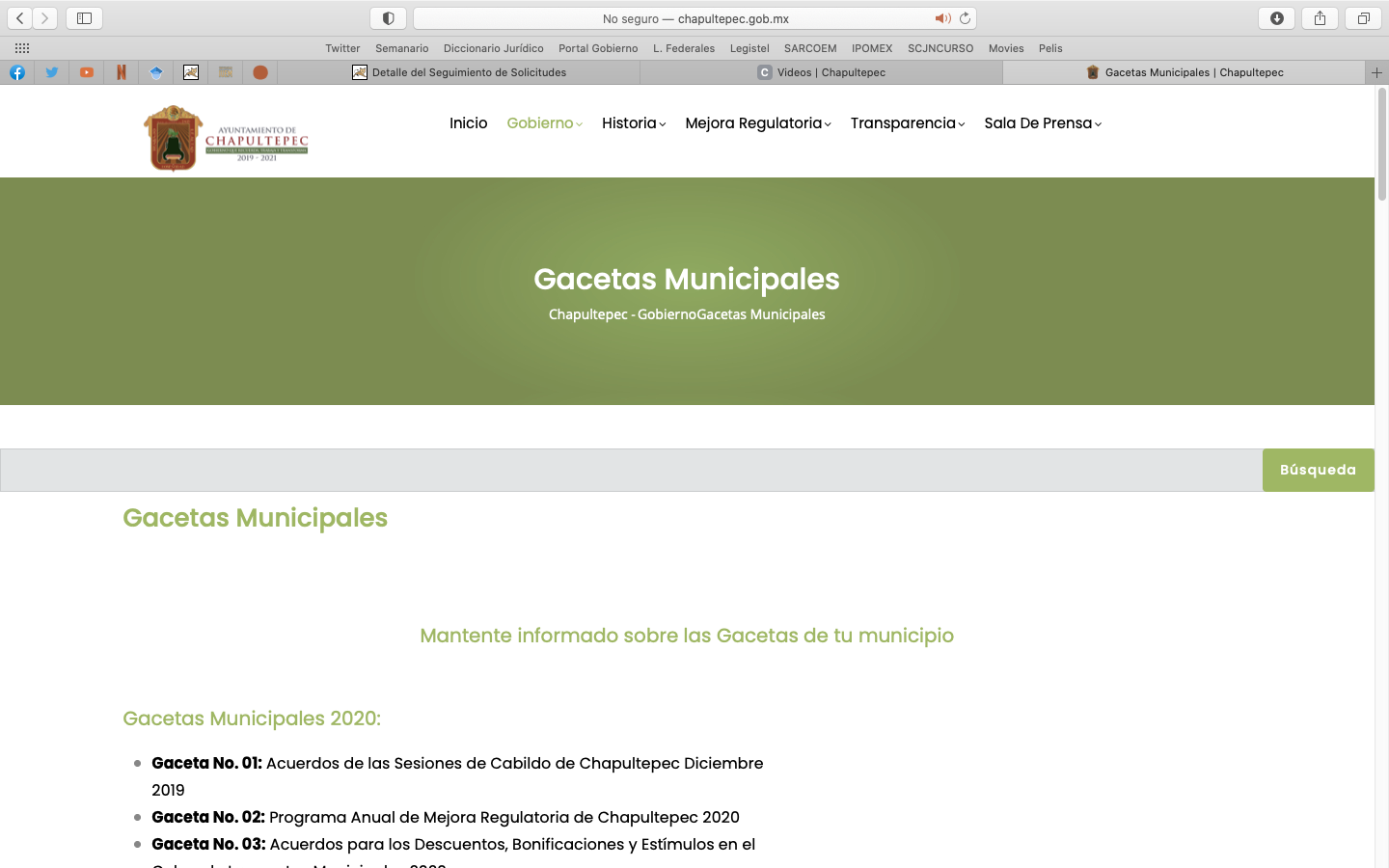
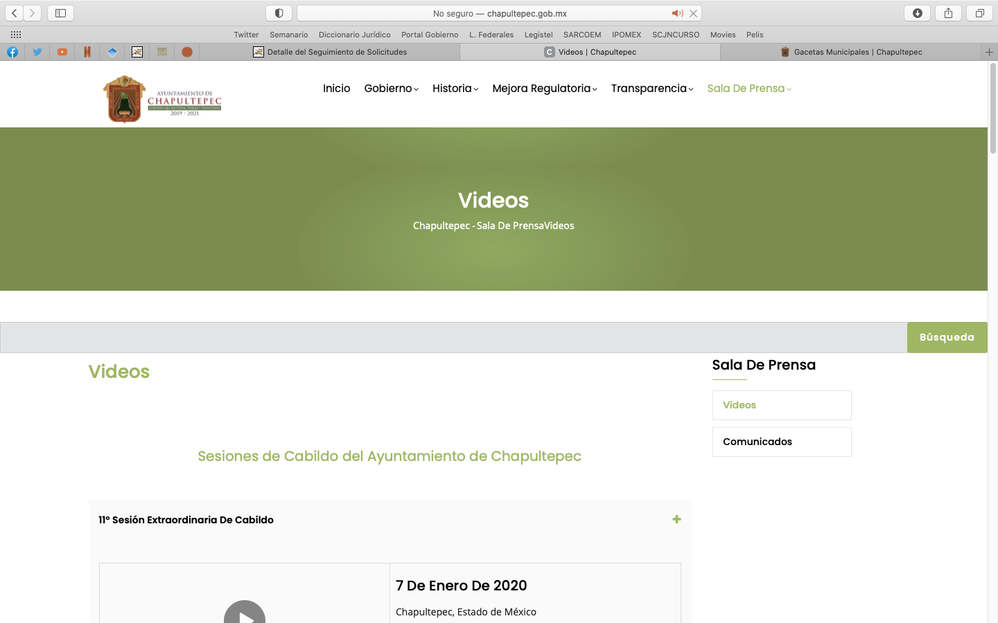
De tal suerte, como se puede observar de las capturas de pantalla el sujeto obligado remitió el sitio web en el cual se encuentran publicadas las gacetas y videos de las sesiones de cabildo.
No conforme con ello, la parte recurrente accionó la garantía secundaria, manifestando como razones o motivos de inconformidad “Solo se nos proporcionan imagenes de 19 actas cuando por ley se debe sesionar cada semana, y el año cuenta con 52 semanas en sesiones ordinarias, no se nos indica cuantas fueron en todo el año 2019, ni se nos indica cuantas ordinarias, cuantas extraordinarias. No se nos aclara pq no se transmiten los cabildos en vivo si es una obligación de ley No se indica quien es responsable de cumplir con la transmision en vivo de los cabildos.” [Sic.]
Ante tal circunstancia, en primer termino, es de señalar que la parte recurrente se adolece de que no se le entregan completas las actas de cabildo, empero, es de mencionar que el sujeto obligado remitió el sitio web en el cual únicamente se aprecian las gacetas municipales, por lo que a los ojos de este resolutor no colma con lo solicitado por la parte recurrente.
Así también, es de mencionar que, mediante informe justificado, señalo que al realizar la carga de los archivos PDF de las actas tanto ordinarias como extraordinarias, a que refiera la solicitud, debido a alguna falla técnica no se cargaron completas, motivo por el cual, el sujeto obligado se encuentra en disposición de hacer entrega de las mismas vía Saimex por los periodos que el solicitante requiere.
Ahora bien, derivado de que el sujeto obligado ya acepto tácitamente que cuenta con la información, no es necesario entrar al estudio de su fuente obligacional, ya que a nada práctico nos llevaría hacerlo, sin embargo, es menester tomar en cuenta las siguientes consideraciones.
Es de recordar que el derecho de acceso a la información pública, es una prerrogativa que consiste en dar a conocer toda aquella información pública que sea generada, adquirida, transformada, administrada o en posesión de los sujetos obligados, tal y como lo señala la Ley de Transparencia y Acceso a la Información Pública del Estado de México en su diverso 4, que toda la información generada, obtenida, adquirida, transformada, administrada o en posesión de los sujetos obligados será publica y accesible de manera permanente a todo el público, privilegiando en todo momento el principio de máxima publicidad que consagra nuestra carta magna.
Así también, los sujetos obligados tienen la obligación o deber de atender las solicitudes de acceso a la información pública de las cuales tengan conocimiento, así como proporcionar la información que obre en su poder, tal y como lo establece el numeral 12 de la Ley de la materia y que a la letra reza:
Artículo 12. Quienes generen, recopilen, administren, manejen, procesen, archiven o conserven información pública serán responsables de la misma en los términos de las disposiciones jurídicas aplicables.
Los sujetos obligados sólo proporcionarán la información pública que se les requiera y que obre en sus archivos y en el estado en que ésta se encuentre. La obligación de proporcionar información no comprende el procesamiento de la misma, ni el presentarla conforme al interés del solicitante; no estarán obligados a generarla, resumirla, efectuar cálculos o practicar investigaciones.
En efecto, toda vez que se pronunció sobre la información solicitada, acepta poseerla y administrarla, en ejercicio de sus funciones de derecho público, motivo por el cual se actualiza el supuesto jurídico, previsto en el artículo 12 de la Ley de Transparencia y Acceso a la Información Pública del Estado de México y Municipios.
Por otra parte, respecto de …no se nos indica cuantas fueron en todo el año 2019, ni se nos indica cuantas ordinarias, cuantas extraordinarias..., de tal dicho, no fue requerido previamente en su solicitud primigenia por lo que se aprecia a todas luces que el hoy recurrente pretende ampliar su solicitud mediante el medio de impugnación accionado, lo que no es posible toda vez que el recurso de revisión, únicamente es para reparar cualquier afectación al derecho de acceso a la información, no así para ampliar o solicitar información diferente a lo peticionado en primera instancia.
Luego entonces, por lo que hace a la plus petitio del recurrente derivado del recurso de revisión que nos ocupa, es de resaltar que éste no debe variar el fondo de la controversia, por lo que debe existir congruencia en la materia del asunto que se dilucida y no apartarse de las pretensiones o requerimientos específicos de la solicitud de información y de la respuesta, sirviendo de analogía a efecto de robustecer lo expuesto, la Jurisprudencia No. 29 visible a foja 19 del Apéndice al Semanario Judicial de la Federación 1917-1995, Torno VI, Materia Común, Primera Parte, Tesis de la Suprema Corte de Justicia, que enseña:
"AGRAVIOS EN LA REVISION. DEBEN ESTAR EN RELACION DIRECTA CON LOS FUNDAMENTOS Y CONSIDERACIONES DE LA SENTENCIA.- Los agravios deben estar en relación directa e inmediata con los fundamentos contenidos en la sentencia que se recurre, y forzosamente deben contener, no sólo la cita de las disposiciones legales que se estimen infringidas y su concepto, sino también la concordancia entre aquellas, este y las consideraciones que fundamenten esa propia sentencia, pues de adoptar lo contrario, resultaría la introducción de nuevas cuestiones en la revisión, que no constituyen su materia, toda vez que esta se limita al estudio integral del fallo que se combate, con vista de los motivos de inconformidad que plantean los recurrentes".
Asimismo, viene a colación de la juriprudencia citada, el criterio 01/2017 del Instituto Nacional de Transparencia, Acceso a la Información y Protección de Datos Personales INAI que determina la improcedencia sobre la ampliación de solicitudes:
Criterio 01/2017
Es improcedente ampliar las solicitudes de acceso a información, a través de la interposición del recurso de revisión. En términos de los artículos 155, fracción VII de la Ley General de Transparencia y Acceso a la Información Pública, y 161, fracción VII de la Ley Federal de Transparencia y Acceso a la Información Pública, en aquellos casos en que los recurrentes, mediante su recurso de revisión, amplíen los alcances de la solicitud de información inicial, los nuevos contenidos no podrán constituir materia del procedimiento a sustanciarse por el Instituto Nacional de Transparencia, Acceso a la Información y Protección de Datos Personales; actualizándose la hipótesis de improcedencia respectiva.
Ante tales consideraciones, resulta dable declarar inatendible la ampliación de solicitud del recurrente, por no guardar conguencia con la solicitud de información, aúnado a que como a quedado demostrado, el recurso de revisión no es el medio para solicitar información adicional ya que contraviene las disposiciones legales del cuerpo normativo aplicable al presente derecho fundamental de acceso a la información en el ámbito de nuestra jurisdicción.
No obstante de lo anterior, se dejan a salvo los derechos del hoy recurrente para que si así lo desea, realice una nueva solicitud de información en la cual requiera nuevamente esta información que se consideró inatendible por lo ejercer su derecho en el estadío procesal correspondiente.
Por ultimo, respecto de …No se indica quien es responsable de cumplir con la transmision en vivo de los cabildos.” [Sic.], es de mencionar que el derecho a la información constituye una prerrogativa a acceder a documentación en poder de los sujetos obligados, no así a realizar cuestionamientos, o manifestaciones subjetivas. Sirve de apoyo a lo anterior la definición de derecho a la información de Ernesto Villanueva Villanueva que dice: “la prerrogativa de la persona para acceder a datos, registros y todo tipo de informaciones en poder de entidades públicas y empresas privadas que ejercen gasto público o cumplen funciones de autoridad, con las excepciones taxativas que establezca la ley en una sociedad democrática.” (Sic)
Ahora bien, para entender los alcances de la información pública se considera importante citar el criterio de interpretación en el orden administrativo número 0002-11, emitido por Acuerdo del Pleno de este Instituto de Transparencia y Acceso a la Información Pública del Estado de México y Municipios, publicado en el Periódico Oficial del Gobierno del Estado Libre y Soberano de México “Gaceta del Gobierno” el diecinueve de octubre de dos mil once, cuyo rubro y texto dispone:
“CRITERIO 0002-11
INFORMACIÓN PÚBLICA, CONCEPTO DE, EN MATERIA DE TRANSPARENCIA. INTERPRETACIÓN TEMÁTICA DE LOS ARTÍCULOS 2, FRACCIÓN V, XV, Y XVI, 32, 4,11 Y 41. De conformidad con los artículos antes referidos, el derecho de acceso a la información pública, se define en cuanto a su alcance y resultado material, el acceso a los archivos, registros y documentos públicos, administrados, generados o en posesión de los órganos u organismos públicos, en virtud del ejercicio de sus funciones de derecho público, sin importar su fuente, soporte o fecha de elaboración.
En consecuencia el acceso a la información se refiere a que se cumplan cualquiera de los siguientes tres supuestos:
Que se trate de información registrada en cualquier soporte documental, que en ejercicio de las atribuciones conferidas, sea generada por los Sujetos Obligados;
Que se trate de información registrada en cualquier soporte documental, que en ejercicio de las atribuciones conferidas, sea administrada por los Sujetos Obligados, y
Que se trate de información registrada en cualquier soporte documental, que en ejercicio de las atribuciones conferidas, se encuentre en posesión de los Sujetos Obligados.”
Por lo anterior, al no constituirse dicho cuestionamiento como materia del derecho de acceso a la información, se considera que el sujeto obligado no está constreñido a emitir una respuesta al mismo, por lo que se estima infundado el motivo de inconformidad de la parte recurrente en lo que se refiere al cuestionamiento referido, máxime que, el sujeto obligado mediante informe justificado aludió que el servidor público encargado de transmitir las sesiones de cabildo en la Secretaria del Ayuntamiento es el Lic. En D. Rubén Mucientes Almaraz.
Así, de conformidad con lo establecido en el artículo 12 de la Ley de Transparencia y Acceso a la Información Pública del Estado de México y Municipios, EL SUJETO OBLIGADO sólo proporcionará la información que obra en sus archivos, lo que a contrario sensu significa que no se está obligado a proporcionar lo que no obre en los mismos; ello con relación al artículo 143 de la Constitución Política del Estado Libre y Soberano de México, pues las autoridades sólo están facultadas para realizar lo que expresamente les faculta la Ley u ordenamientos jurídicos.
Por último, atento a que el sujeto obligado ya realizo pronunciamiento, se aprecia que modifico su respuesta inicial, por lo que se entiende para este órgano garante que ya satisfizo el derecho accionado por la parte solicitante respecto de este punto.

- Vista a la Dirección General Jurídica y de Verificación
No pasa desapercibido para este Órgano Garante, que de la solicitud de información, se desprende la naturaleza de las obligaciones especificas de los sujetos obligados, respecto a hacer pública y mantener actualizada la información establecida en el artículo 94 de la Ley de Transparencia y Acceso a la Información Pública del Estado de México y Municipios.
En consecuencia, y atendiendo a las facultades de vigilancia y verificación establecidas en el Reglamento Interno de este Instituto, es dable ordenar se gire oficio a la Dirección General Jurídica y de Verificación, para que realice las acciones necesarias en ejercicio de sus atribuciones.
- De la versión pública.
Respecto de la información señalada en el párrafo que antecede, tanto para la elaboración de las versiones públicas correspondientes, o bien, para la elaboración de acuerdos que clasifiquen la información, resulta oportuno remitirnos a lo dispuesto en los artículos 3, fracciones IX, XX, XXI, XXIII y XLV; 4, segundo párrafo, 51, 52, 91, 137 y 143, fracción I de la Ley de Transparencia y Acceso a la Información Pública del Estado de México y Municipios, de los que se resalta que el derecho de acceso a la información pública tiene como limitante el respeto a la intimidad, a la vida privada de las personas o por cuestiones de orden público y seguridad.
Por lo anterior, tomando en cuenta que dentro de la información señalada en el párrafo que antecede pudieran actualizarse supuestos para clasificar la información como confidencial o, en su caso, reservada y en el entendido de que este Instituto debe velar por la protección de los datos personales que obren en poder de los Sujetos Obligados sean protegidos y únicamente se den a conocer aquéllos que abonen a la rendición de cuentas y a la transparencia en el ejercicio de las atribuciones que tienen conferidas.
Esto es así, ya que en armonía entre los principios constitucionales de máxima publicidad y de protección de datos personales, por lo que deberá observar lo que para tal efecto señale la Ley de Protección de datos Personales del Estado de México, y los ya mencionados artículos 140 y 143 de la Ley de Transparencia y Acceso a la Información Pública del Estado de México y Municipios.
Por lo tanto, en el supuesto de que en la información que le sea remitida al recurrente contenga datos que puedan ser susceptibles de clasificarse, el sujeto obligado deberá de remitir su acuerdo de clasificación debidamente fundado y motivado, emitido por el comité de transparencia, en términos del marco normativo aplicable.
Por lo tanto, en consecuencia y en mérito de lo expuesto en líneas anteriores, resultan fundadas las razones o motivos de inconformidad que arguye la parte recurrente en su medio de impugnación que fue materia de estudio, por ello con fundamento en la segunda hipótesis de la fracción III del artículo 186, de la Ley de Transparencia y Acceso a la Información Pública del Estado de México y Municipios, se Modifica la respuesta del sujeto obligado a la solicitud de información con número de folio 00025/CHAPULTE/IP/2020, que ha sido materia del presente fallo.
Por lo antes expuesto y fundado es de resolverse y,

SE RESUELVE
PRIMERO. Se Modifica la respuesta del sujeto obligado a la solicitud de información 00025/CHAPULTE/IP/2020, por resultar fundadas las razones o motivos de inconformidad hechas valer por la parte recurrente, en términos del Considerando Cuarto de la presente resolución.
SEGUNDO. Se ordena al Sujeto Obligado haga entrega a la parte recurrente, vía Saimex, en versión pública en caso de ser procedente de lo siguiente:
- Actas de cabildo faltantes correspondientes 2019 y las correspondientes del 1 de enero al 8 mayo del 2020.
Por cuanto hace a la información que se ordena entregar, se deberá emitir el Acuerdo del Comité de Transparencia en términos de los artículos 49 fracción VIII y 132 fracción II de la Ley de Transparencia y Acceso a la Información Pública del Estado de México y Municipios, en el que funde y motive las razones sobre los datos que se supriman o eliminen dentro del soporte documental respectivo objeto de las versiones públicas que se formulen.
TERCERO. Notifíquese al Titular de la Unidad de Transparencia del SUJETO OBLIGADO, para que conforme al artículo 186 último párrafo, 189 segundo párrafo y 194 de la Ley de Transparencia y Acceso a la Información Pública del Estado de México y Municipios; dé cumplimiento a lo ordenado dentro del plazo de diez días hábiles, debiendo informar a este Instituto en un plazo de tres días hábiles siguientes sobre el cumplimiento dado a la presente resolución.
CUARTO. Notifíquese a la parte recurrente la presente resolución y hágasele del conocimiento que de conformidad con lo establecido en el artículo 196 de la Ley de Transparencia y Acceso a la Información Pública del Estado de México y Municipios podrá promover el Juicio de Amparo en los términos de las leyes aplicables.
QUINTO. Gírese oficio al Titular de la Dirección General Jurídica y Verificación de este Instituto, de conformidad con el artículo 22, fracción XIV del Reglamento Interior del Instituto de Transparencia, Acceso a la Información Pública y Protección de Datos Personales del Estado de México y Municipios, determine lo conducente en términos del Considerando cuarto de la presente resolución.

ASÍ LO RESUELVE, POR UNANIMIDAD DE VOTOS EL PLENO DEL INSTITUTO DE TRANSPARENCIA, ACCESO A LA INFORMACIÓN PÚBLICA Y PROTECCIÓN DE DATOS PERSONALES DEL ESTADO DE MÉXICO Y MUNICIPIOS, CONFORMADO POR LOS COMISIONADOS ZULEMA MARTÍNEZ SÁNCHEZ, EVA ABAID YAPUR, JOSÉ GUADALUPE LUNA HERNÁNDEZ, JAVIER MARTÍNEZ CRUZ EMITIENDO VOTO PARTICULAR Y LUIS GUSTAVO PARRA NORIEGA EMITIENDO VOTO PARTICULAR, EN LA VIGÉSIMO OCTAVA SESIÓN ORDINARIA CELEBRADA EL VEINTICINCO DE NOVIEMBRE DE DOS MIL VEINTE, ANTE EL SECRETARIO TÉCNICO DEL PLENO, ALEXIS TAPIA RAMÍREZ.-----------------------------------------------------------------------------------------------------------------------------------------------------------------------------------------------------------------------------------------------------------------------------------------------------------------------------------------------------------------------------------------------------------------------------------------------------

Zulema Martínez Sánchez
Comisionada Presidenta
(Rúbrica)

Eva Abaid Yapur
Comisionada
(Rúbrica)

José Guadalupe Luna Hernández
Comisionado
(Rúbrica)

Luis Gustavo Parra Noriega
Comisionado
(Rúbrica)

Javier Martínez Cruz
Comisionado
(Rúbrica)

Alexis Tapia Ramírez
Secretario Técnico del Pleno
(Rúbrica)

Esta hoja corresponde a la resolución de fecha veinticinco de noviembre de dos mil veinte, emitida en el recurso de revisión 04120/INFOEM/IP/RR/2020.
ZMS/OSAM/MAEM

Estudio oficioso o a petición de parte que no son incompatibles con el derecho de acceso a la justicia, ya que éste no se coarta por regular causas de improcedencia y sobreseimiento con tales fines, sirviendo de sustento la tesis aislada XVI.1o.A.T.2 K visible en el Semanario Judicial de la Federación bajo el número de registro 2000365 cuyo rubro y texto esgrime IMPROCEDENCIA Y SOBRESEIMIENTO EN EL JUICIO DE AMPARO. LAS CAUSAS PREVISTAS EN LOS ARTÍCULOS 73 Y 74 DE LA LEY DE LA MATERIA, RESPECTIVAMENTE, NO SON INCOMPATIBLES CON EL ARTÍCULO 25.1 DE LA CONVENCIÓN AMERICANA SOBRE DERECHOS HUMANOS. Del examen de compatibilidad de los artículos 73 y 74 de la Ley de Amparo con el artículo 25.1 de la Convención Americana sobre Derechos Humanos no se advierte que el derecho interno desatienda los estándares que pretenden proteger los derechos humanos en dicho tratado, por regular causas de improcedencia y sobreseimiento que impiden abordar el estudio de fondo del asunto en el juicio de amparo, en virtud de que el propósito de condicionar el acceso a los tribunales para evitar un sobrecargo de casos sin mérito, es en sí legítimo, por lo que esa compatibilidad, en cuanto a los requisitos para la admisibilidad de los recursos dependerá, en principio, de los siguientes criterios: no pueden ser irracionales ni de tal naturaleza que despojen al derecho de su esencia, ni discriminatorios y, en el caso, la razonabilidad de esas causas se justifica por la viabilidad de que una eventual sentencia concesoria tenga un ámbito de protección concreto y no entre en conflicto con el orden jurídico, no son de tal naturaleza que despojen al derecho de su esencia ni tampoco son discriminatorias, pues no existe alguna condicionante para su aplicabilidad, en función de cuestiones personales o particulares del quejoso. Por tanto, las indicadas causas de improcedencia y sobreseimiento no son incompatibles con el citado precepto 25.1, pues no impiden decidir sencilla, rápida y efectivamente sobre los derechos fundamentales reclamados como violados dentro del juicio de garantías.
Artículo 4. El derecho humano de acceso a la información pública es la prerrogativa de las personas para buscar, difundir, investigar, recabar, recibir y solicitar información pública, sin necesidad de acreditar personalidad ni interés jurídico. Toda la información generada, obtenida, adquirida, transformada, administrada o en posesión de los sujetos obligados es pública y accesible de manera permanente a cualquier persona, en los términos y condiciones que se establezcan en los tratados internacionales de los que el Estado mexicano sea parte, en la Ley General, la presente Ley y demás disposiciones de la materia, privilegiando el principio de máxima publicidad de la información. Solo podrá ser clasificada excepcionalmente como reservada temporalmente por razones de interés público, en los términos de las causas legítimas y estrictamente necesarias previstas por esta Ley.
VILLANUEVA VILLANUEVA Ernesto. Derecho de la Información, Ed. Porrúa. S.A., México. 2006. p. 270

